Toma muestra Martes 08 Junio

DIA 0 (ANTES DE LA ENTRADA AL MAR = ESMOLTIFICACIÓN)

- Experimentos:
40 peces
- Marcadores Biológicos (Valparaiso)

1. Marcadores Biológicos

- Jaulas en el centro Petrohue

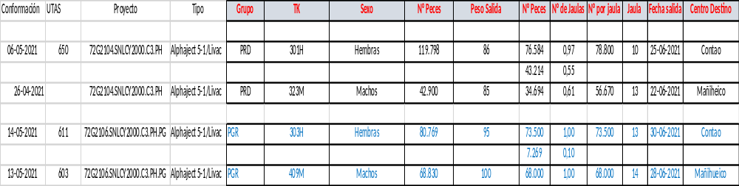

- Muestras a tomar ( 5 órganos):

Branquias
( Q)
Bazo
(B)
Riñón cefálico
(R)
Músculo
(M)
Sangre
(s)
Suero
(S)

- Total de tubos: 5 tubos por órgano(5) por programa (PGR o PRD) = 200 total de tubos

* 3 muestras de órgano por tubo por individuo (muestra/contra muestra/contra muestra). Estas muestras se deben enviar a Valparaíso.

- Rotulación

Donde:

Grupo:
R: PGR (resistentes)
P: PRD (producción)

*Evento * Tejido * Día
V= evento vacunación R= Riñón cefálico 0= 0 día previo al evento
B= bazo
Q= branquias
M= músculo
S= Suero

Rotulo Lateral: Grupo (R,P)+ Evento (V)+ tejido (R,B,Q,M) + Día del evento (0) + número de muestra (del 1 al 15).

Ejemplo: RER0_1 resistente, esmoltificación, riñón, día cero, pez1
REQ0_2 resistente, esmoltificación, branquias, día cero, pez 2
RES0_3 resistente, esmoltificación, sangre, día cero, pez 3
PEB0_7 producción, esmoltificación, bazo, día 0, pez 7
PEM0_15 producción, esmoltificación, musculo, día 0, pez 15

- Diseño de toma de muestra para cada tubo
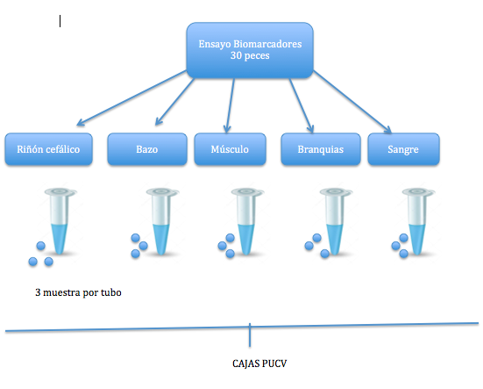

Almacenamiento en cajas de 100 espacios

